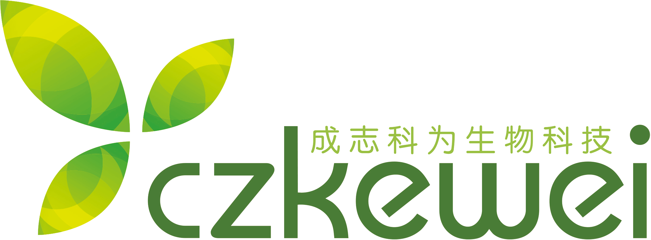
成志科为“发论文，赢奖学金”申请表
- 客户基本信息
姓名 |  | 电话 |  | 申请金额(元） |  | 业务负责人
单位 |  |  |  | 研究方向
账户信息 | 支付宝/微信/银行账户：
- 文献信息
文献名称
文章链接
发表期刊 |  |  |  | 影响因子（IF）
DOI |  |  |  | PMID（若有）
第一作者 |  | 单位
引用产品
名称及货号
- 其他说明：
- 本奖励限订购使用成志科为自产品牌ELISA试剂盒发论文，并在文中注明产品来源于北京成科科为的客户（详情参见官网首页）。
- 一篇文献只可申请奖励一次，奖励第一作者 (共同第一作者情况下，派1名代表领奖)。
- 需提供文章PDF文件，连同本申请表发送至我司邮箱 info@czkwbio.com，并注明单位信息。
- 任何疑问，最终解释权归成志科为所有。
- 奖励细则：
SCI期刊：
1）1.0≤IF＜3.0，奖励金额300元 2） 3.0≤IF＜6.0，奖励金额400元
3） 6.0≤IF＜10.0，奖励金额600元 4）10.0≤IF＜13.0，奖励金额800元
5）13.0≤IF＜16.0，奖励金额1000元 6）16.0≤IF＜20.0，奖励金额1200元
7）IF≧20.0，奖励金额1500元
中文核心期刊，奖励金额 200元。

申请人： 时间：
发放时间(我司填写）：

